Presentación sobre el Proyecto Integrador (PI)

Esteban Muñoz Ordoñez
Leandro Caldon Fernandez
Carlos Esneider Espitia Paz

Mauricio Alberto Ledesma
Programación 1
Santiago de Cali



Propuesta del proyecto
Sistema de Gestión de Ventas Administrativo para la tienda Volcano Barriles (SIGEV-Volcano)

Descripción General
La aplicación de escritorio administrará :
- ventas
- clientes
- proveedores
- facturación
- inventario
Contexto sobre el problema
Las tiendas comerciales como Volcano Barriles requieren llevar un control constante de sus ventas, inventario y movimientos financieros. En muchos casos, estos procesos se realizan en un sistema o aplicación poco eficiente ya sea por mala optimización o calidad, lo que puede generar errores en los registros, pérdidas de información y dificultades en el control del stock y las ganancias.
La falta de un sistema actualizado y bien optimizado dificulta la toma de decisiones administrativas, el seguimiento de ventas diarias y el control eficiente del inventario, afectando la organización y rentabilidad del negocio.
Problema central
Desarrollar una aplicación de escritorio que permita gestionar de manera eficiente las ventas, la variedad de productos, los clientes y los procesos administrativos de la tienda Volcano Barriles, integrando bases de datos relacionales y principios de programación orientada a objetos para optimizar la administración del negocio.
Objetivo General
Desarrollar un sistema de gestión de ventas para la tienda Volcano Barriles que permita mejorar el control administrativo y el manejo del inventario.

Objetivos Específicos
OE1 (Nivel cognitivo – Identificar): Identificar los requerimientos funcionales y no funcionales del sistema SIGEV-Volcano mediante el análisis de los procesos administrativos actuales de la tienda Volcano Barriles, documentando al menos diez requerimientos funcionales antes del 20 de marzo de 2026.
OE2 (Nivel cognitivo – Diseñar): Diseñar el modelo entidad-relación y el diagrama de clases del sistema, definiendo las entidades, atributos, relaciones y cardinalidades que estructuran la solución, antes del 8 de mayo de 2026.
OE3 (Nivel cognitivo – Implementar): Implementar la base de datos relacional del sistema utilizando MySQL, creando las tablas, claves primarias, claves foráneas y restricciones de integridad referencial necesarias para el correcto funcionamiento del sistema, antes del 8 de mayo de 2026.
OE4 (Nivel cognitivo – Desarrollar): Desarrollar los módulos principales de la aplicación de escritorio (gestión de productos, clientes, ventas e inventario) aplicando principios de programación orientada a objetos en Java, con operaciones CRUD completamente funcionales, antes del 19 de mayo de 2026.
OE5 (Nivel cognitivo – Evaluar): Evaluar el funcionamiento del sistema mediante pruebas funcionales sobre los módulos implementados, verificando que la aplicación satisface los requerimientos definidos y genera los reportes de ventas e inventario esperados, antes del 19 de mayo de 2026.
Justificación
Desde una perspectiva práctica, la tienda Volcano Barriles enfrenta actualmente limitaciones operativas derivadas de la gestión manual o poco tecnificada de sus procesos comerciales. Según Kendall y Kendall (2011), las pequeñas y medianas empresas que carecen de sistemas de información adecuados presentan hasta un 35% más de errores en el registro de transacciones en comparación con aquellas que cuentan con herramientas digitalizadas. El desarrollo del sistema SIGEV-Volcano permitirá automatizar los procesos de ventas, control de inventario y facturación, reduciendo los errores humanos, optimizando el tiempo de atención al cliente y proporcionando información actualizada en tiempo real para la toma de decisiones administrativas.
Desde el punto de vista académico, este proyecto integrador representa una oportunidad concreta para aplicar y consolidar los conocimientos adquiridos en las asignaturas de Programación I y Bases de Datos I del Programa de Tecnología en Sistemas de Información. Pressman (2010) señala que el aprendizaje basado en proyectos reales incrementa significativamente la retención de competencias técnicas en estudiantes de ingeniería, pues obliga a integrar conceptos teóricos con desafíos del mundo laboral. En este sentido, el diseño e implementación del SIGEV-Volcano permite poner en práctica los principios de la programación orientada a objetos (POO), el diseño de bases de datos relacionales, las operaciones CRUD y la construcción de interfaces gráficas funcionales, habilidades esenciales para el perfil profesional del tecnólogo en sistemas de información.
Finalmente, la elección de una aplicación de escritorio como plataforma tecnológica se justifica por las condiciones del entorno en que opera la tienda Volcano Barriles: un ambiente de trabajo local con un equipo fijo, sin dependencia de conectividad a internet para las operaciones diarias, y con necesidades de procesamiento de datos que no requieren arquitecturas distribuidas complejas. Somerville (2016) indica que, para contextos de este tipo, las aplicaciones de escritorio ofrecen ventajas en términos de rendimiento, seguridad de datos locales y facilidad de mantenimiento frente a soluciones web o en la nube, lo que las convierte en la opción más adecuada para negocios de pequeña escala como el presente.
Marco Teórico / Revisión de Antecedentes
Sistemas de información
Un sistema de información es un conjunto organizado de personas, hardware, software, redes de comunicación y recursos de datos que recopila, transforma y distribuye información dentro de una organización (O'Brien y Marakas, 2012). En el contexto empresarial, estos sistemas son herramientas fundamentales para la toma de decisiones, la automatización de procesos y la mejora de la eficiencia operativa. Los sistemas de gestión de ventas, en particular, son una categoría de sistemas de información orientada a registrar, procesar y analizar las transacciones comerciales de una empresa, integrando módulos de inventario, clientes, facturación y reportes.
Programación Orientada a Objetos (POO)
La programación orientada a objetos es un paradigma de desarrollo de software que organiza el código en torno a objetos, los cuales combinan datos (atributos) y comportamiento (métodos). Deitel y Deitel (2017) definen los cuatro pilares fundamentales de la POO como: (a) encapsulamiento, que consiste en ocultar los detalles internos de un objeto y exponer solo lo necesario; (b) herencia, que permite crear nuevas clases a partir de clases existentes, reutilizando y extendiendo su funcionalidad; (c) polimorfismo, que posibilita que objetos de distintas clases respondan al mismo mensaje de maneras diferentes; y (d) abstracción, que implica modelar objetos del mundo real mediante clases simplificadas. Para el desarrollo del SIGEV-Volcano se implementarán clases como Producto, Cliente, Venta, Proveedor y Factura, cada una con sus atributos y métodos correspondientes.
Bases de datos relacionales
Una base de datos relacional organiza la información en tablas compuestas por filas y columnas, donde cada tabla representa una entidad del negocio y las relaciones entre tablas se establecen mediante claves primarias y foráneas (Date, 2004). El modelo relacional, propuesto originalmente por Edgar Codd en 1970, garantiza la integridad de los datos a través de restricciones como NOT NULL, UNIQUE, PRIMARY KEY y FOREIGN KEY. El proceso de normalización, que busca eliminar redundancias y dependencias anomalas, se aplica hasta la Tercera Forma Normal (3FN) en la mayoría de los sistemas de gestión empresarial. Para el SIGEV-Volcano se utilizará MySQL como motor de base de datos, dado que es un sistema de código abierto, ampliamente documentado, compatible con Java mediante el conector JDBC y apropiado para proyectos de mediana escala (Welling y Thomson, 2009).
Operaciones CRUD
El acrónimo CRUD hace referencia a las cuatro operaciones básicas que puede realizar cualquier sistema sobre una base de datos: Create (Crear), Read (Leer), Update (Actualizar) y Delete (Eliminar). Estas operaciones corresponden, en SQL estándar, a las sentencias INSERT, SELECT, UPDATE y DELETE respectivamente. Fowler (2003) afirma que cualquier aplicación de gestión empresarial debe implementar operaciones CRUD completas sobre cada una de sus entidades principales para garantizar la utilidad y completitud del sistema. En el SIGEV-Volcano, las operaciones CRUD se aplicarán sobre las entidades: Producto, Cliente, Proveedor, Venta, Detalle de Venta y Factura.
Antecedentes
Rodríguez y Martínez (2020) desarrollaron un sistema de gestión de inventario para una PYME comercializadora de Colombia utilizando Java y MySQL, logrando una reducción del 40% en el tiempo dedicado al registro manual de mercancías. Su trabajo demuestra la viabilidad de aplicaciones de escritorio con arquitectura de tres capas para negocios de pequeña escala, y constituye un referente metodológico para el presente proyecto en cuanto al diseño de la capa de acceso a datos y la definición del modelo relacional.
Por su parte, García et al. (2019) presentaron el desarrollo de un sistema punto de venta (POS) para tiendas minoristas en México, implementado en Python con SQLite, que integró módulos de ventas, clientes y generación de reportes. Sus hallazgos evidencian la importancia de diseñar una interfaz gráfica intuitiva y de establecer roles diferenciados de usuario para proteger la integridad de la información. Ambos trabajos respaldan el enfoque tecnológico adoptado en el SIGEV-Volcano y validan la pertinencia del problema planteado en el contexto latinoamericano de pequeños negocios comerciales.
Interpretación del Modelaje del Sistema (Bases de Datos I)
El sistema SIGEV-Volcano se concibe bajo una arquitectura de tres capas (presentación, lógica de negocio y acceso a datos), lo que garantiza la separación de responsabilidades y facilita el mantenimiento del código. La capa de presentación gestiona la interfaz gráfica construida con Java Swing; la capa de lógica de negocio contiene las clases y métodos que procesan las reglas del negocio; y la capa de acceso a datos maneja la comunicación con la base de datos MySQL a través de JDBC.
Módulos del sistema:
1. Módulo de Autenticación: Controla el acceso al sistema mediante usuario y contraseña. Valida las credenciales contra la base de datos y redirige al usuario según su rol asignado (Administrador, Vendedor o Consultor).
2. Módulo de Gestión de Productos: Permite registrar, consultar, modificar y eliminar productos del catálogo. Cada producto se asocia a una categoría y mantiene registro del precio, stock actual y stock mínimo para alertas de inventario bajo.
3. Módulo de Gestión de Clientes: Administra la información de los clientes (nombre, documento, teléfono, correo, dirección). Se relaciona con el módulo de ventas para asociar cada transacción a un cliente registrado.
4. Módulo de Gestión de Proveedores: Registra y gestiona la información de los proveedores de la tienda. Permite consultar el histórico de compras asociadas a cada proveedor.
5. Módulo de Ventas y Facturación: Procesa las transacciones de venta, permitiendo seleccionar productos, cantidades y cliente. Calcula automáticamente el total, aplica descuentos si corresponde, actualiza el inventario y genera la factura correspondiente.
6. Módulo de Inventario: Muestra el estado actual del stock, emite alertas cuando un producto está por debajo del stock mínimo y permite registrar entradas de mercancía provenientes de proveedores.
7. Módulo de Reportes: Genera informes de ventas diarias, semanales y mensuales, así como reportes del estado del inventario, los cuales pueden visualizarse en pantalla o exportarse.
Los módulos interactúan entre sí a través de la capa de lógica de negocio: el módulo de Ventas consume datos de Productos y Clientes, actualiza el Inventario y genera registros en Facturación. Todos los módulos se comunican con la base de datos MySQL centralizada, garantizando la consistencia e integridad de la información en todo momento.
Definición del Soporte de Datos (Bases de Datos I)
El soporte de datos del sistema SIGEV-Volcano se implementará sobre MySQL 8.0, motor de base de datos relacional de código abierto seleccionado por su estabilidad, soporte para integridad referencial, compatibilidad nativa con Java mediante el conector JDBC (com.mysql.cj.jdbc.Driver) y amplia disponibilidad de documentación técnica (Welling y Thomson, 2009).
Entidades y estructura de datos:
USUARIO (id_usuario INT PK, nombre VARCHAR(100), usuario VARCHAR(50) UNIQUE NOT NULL, contraseña VARCHAR(255) NOT NULL, id_rol INT FK, activo BOOLEAN DEFAULT TRUE).
CATEGORIA (id_categoria INT PK, nombre VARCHAR(80) NOT NULL, descripcion TEXT).
PRODUCTO (id_producto INT PK, nombre VARCHAR(150) NOT NULL, descripcion TEXT, precio_unitario DECIMAL(10,2) NOT NULL, stock_actual INT DEFAULT 0, stock_minimo INT DEFAULT 5, id_categoria INT FK, activo BOOLEAN DEFAULT TRUE).
CLIENTE (id_cliente INT PK, nombre VARCHAR(150) NOT NULL, documento VARCHAR(20) UNIQUE, telefono VARCHAR(20), correo VARCHAR(100), direccion VARCHAR(200), fecha_registro DATE DEFAULT CURRENT_DATE).
PROVEEDOR (id_proveedor INT PK, empresa VARCHAR(150) NOT NULL, contacto VARCHAR(100), telefono VARCHAR(20), correo VARCHAR(100), direccion VARCHAR(200)).
VENTA (id_venta INT PK, fecha DATETIME DEFAULT CURRENT_TIMESTAMP, id_cliente INT FK, id_usuario INT FK, subtotal DECIMAL(10,2), descuento DECIMAL(10,2) DEFAULT 0, total DECIMAL(10,2) NOT NULL, estado ENUM('activa','anulada') DEFAULT 'activa').
DETALLE_VENTA (id_detalle INT PK, id_venta INT FK, id_producto INT FK, cantidad INT NOT NULL, precio_unitario DECIMAL(10,2) NOT NULL, subtotal DECIMAL(10,2) NOT NULL).
FACTURA (id_factura INT PK, numero_factura VARCHAR(20) UNIQUE NOT NULL, fecha DATE NOT NULL, id_venta INT FK UNIQUE, total DECIMAL(10,2) NOT NULL).
Las consideraciones de integridad y seguridad incluyen: uso de claves foráneas con ON DELETE RESTRICT para evitar eliminación en cascada no controlada; almacenamiento de contraseñas con hash SHA-256; validación de datos en la capa de lógica antes de ejecutar consultas SQL; y uso de consultas preparadas (PreparedStatement en Java) para prevenir inyección SQL.
Establecimiento de Roles (Bases de Datos I)
El sistema SIGEV-Volcano contempla tres roles de usuario, cada uno con permisos diferenciados sobre la base de datos y los módulos de la aplicación, siguiendo el principio de mínimo privilegio propuesto por Silberschatz et al. (2014), que establece que cada usuario debe tener acceso únicamente a los recursos estrictamente necesarios para el desempeño de sus funciones.
ROL 1: ADMINISTRADOR
Descripción: Usuario con control total sobre el sistema. Responsable de la configuración, administración de usuarios y supervisión general.
Operaciones en BD: SELECT, INSERT, UPDATE, DELETE sobre todas las tablas (USUARIO, CATEGORIA, PRODUCTO, CLIENTE, PROVEEDOR, VENTA, DETALLE_VENTA, FACTURA).
Módulos habilitados: Autenticación, Productos, Clientes, Proveedores, Ventas, Inventario, Reportes, Gestión de usuarios y roles.
ROL 2: VENDEDOR
Descripción: Usuario operativo encargado de registrar las transacciones de venta y atender a los clientes en el punto de venta.
Operaciones en BD: SELECT e INSERT en tablas VENTA y DETALLE_VENTA; SELECT e INSERT en CLIENTE; SELECT e INSERT en FACTURA; SELECT únicamente en PRODUCTO, CATEGORIA e INVENTARIO. No tiene acceso a USUARIO ni PROVEEDOR.
Módulos habilitados: Autenticación, Registro de ventas, Consulta de productos, Registro de clientes, Emisión de facturas, Consulta de inventario (solo lectura).
ROL 3: CONSULTOR
Descripción: Usuario de solo lectura, destinado al dueño del negocio o gerente, que necesita consultar información y revisar reportes sin realizar operaciones de escritura.
Operaciones en BD: SELECT únicamente sobre todas las tablas. No tiene permisos de INSERT, UPDATE ni DELETE en ninguna tabla del sistema.
Módulos habilitados: Autenticación, Consulta de productos e inventario, Consulta de clientes y proveedores, Visualización de reportes de ventas y estadísticas. Todos los formularios se presentarán en modo solo lectura, con los botones de edición y eliminación deshabilitados.
Referencias
Date, C. J. (2004). Introducción a los sistemas de bases de datos (8.a ed.). Pearson Educación.
Deitel, P., & Deitel, H. (2017). Java: Cómo programar (10.a ed.). Pearson Educación.
Fowler, M. (2003). Patterns of enterprise application architecture. Addison-Wesley.
García, L., Ramírez, P., & Torres, R. (2019). Desarrollo de un sistema punto de venta para PYMES comerciales en Python y SQLite. Revista Iberoamericana de Tecnologías de la Información, 7(2), 45–61.
Kendall, K. E., & Kendall, J. E. (2011). Análisis y diseño de sistemas (8.a ed.). Pearson Educación.
O'Brien, J. A., & Marakas, G. M. (2012). Sistemas de información gerencial (7.a ed.). McGraw-Hill.
Pressman, R. S. (2010). Ingeniería del software: Un enfoque práctico (7.a ed.). McGraw-Hill.
Rodríguez, C., & Martínez, A. (2020). Sistema de gestión de inventario para PYMES usando Java y MySQL: Un caso de estudio. Cuadernos de Sistemas de Información, 12(1), 23–38.
Silberschatz, A., Korth, H. F., & Sudarshan, S. (2014). Fundamentos de bases de datos (6.a ed.). McGraw-Hill.
Sommerville, I. (2016). Ingeniería del software (10.a ed.). Pearson Educación.
Welling, L., & Thomson, L. (2009). Desarrollo web con PHP y MySQL (5.a ed.). Anaya Multimedia.
Diagrama de Clases (SCE2.2):
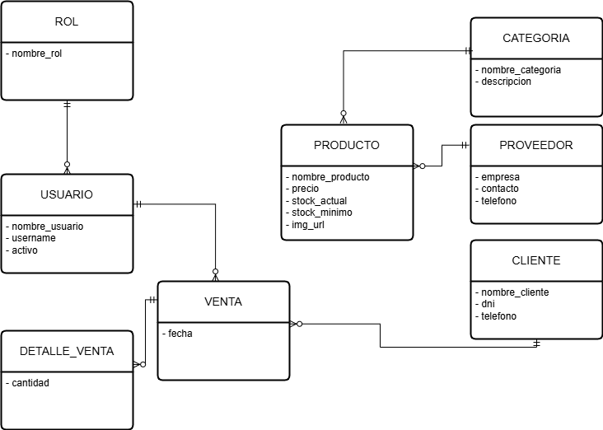
SCE2.4 - Modelo Entidad-Relación (DER)
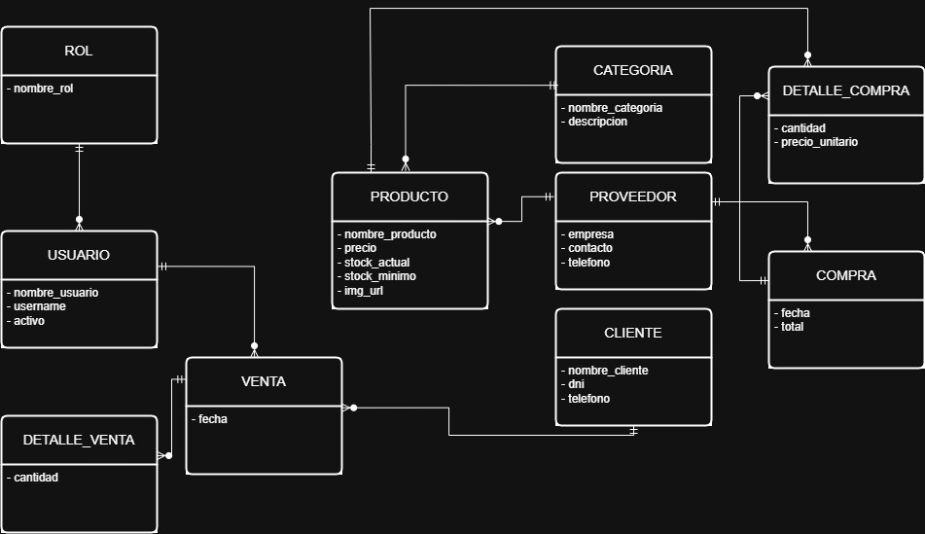

SCE2.2 - Diagrama de Clases (UML)
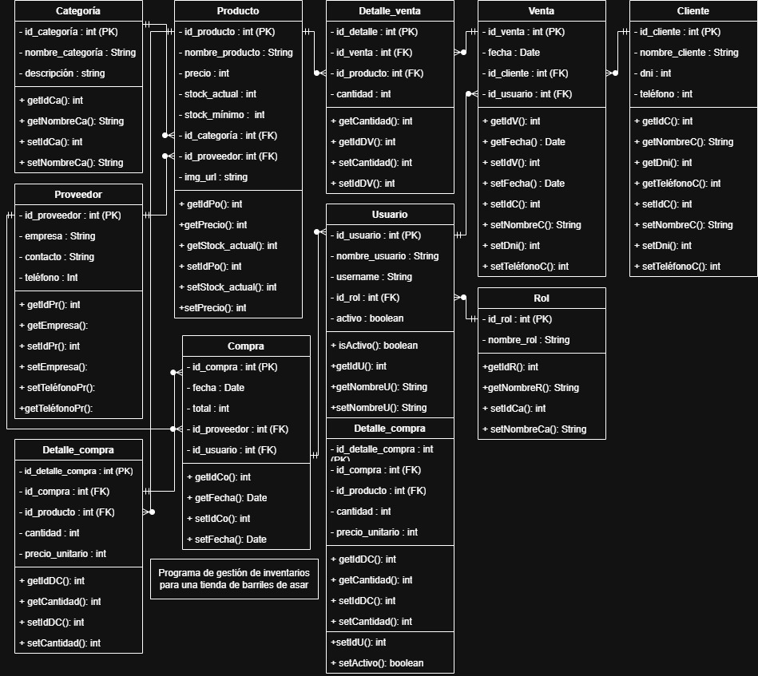

SCE2.1 - Diagramas IPO (Entrada-Proceso-Salida)
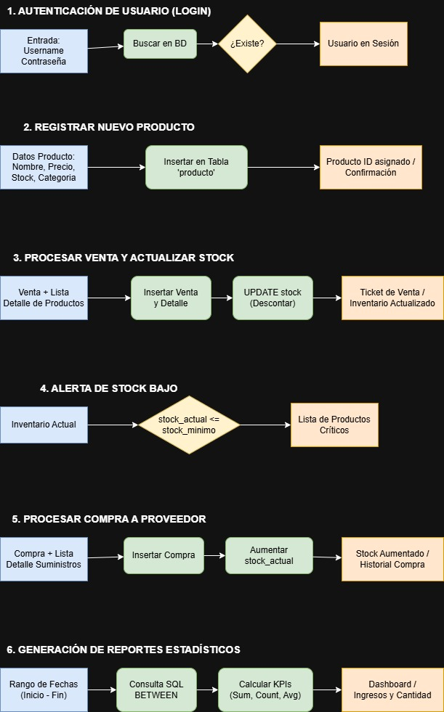

SCE2.7 - Prototipos (Mockups)
1ModuloClientes
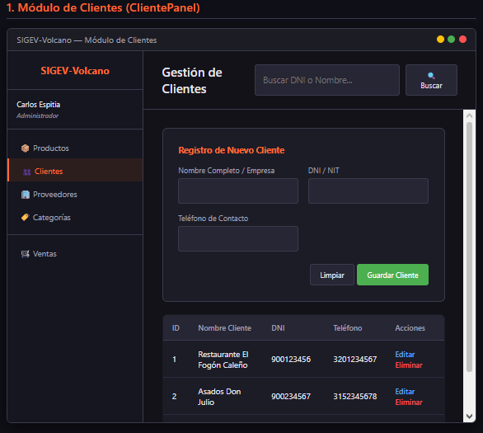
2ModuloVentas
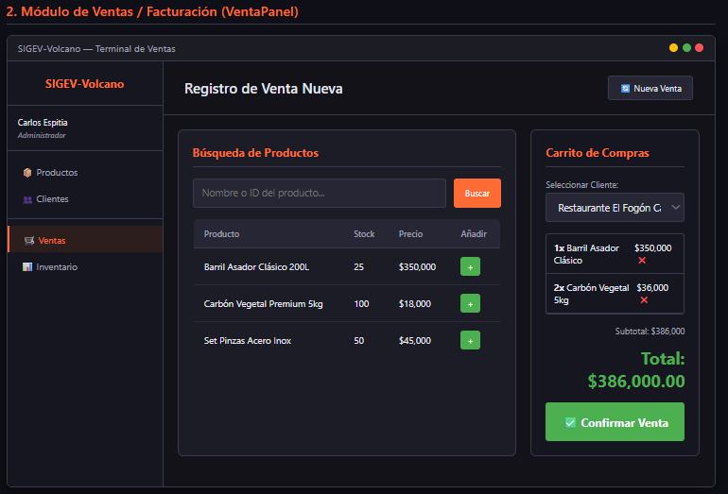
3PanelReportesYEstadisticas
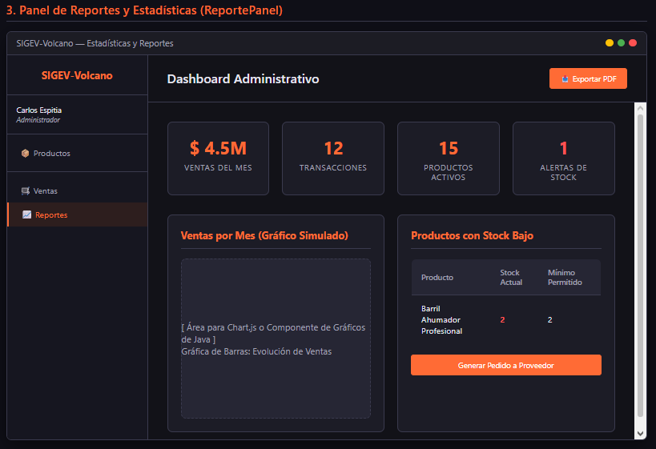
4ModuloCompras
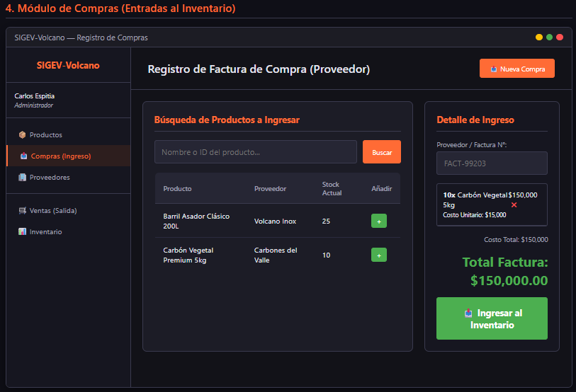
5ModuloProductos
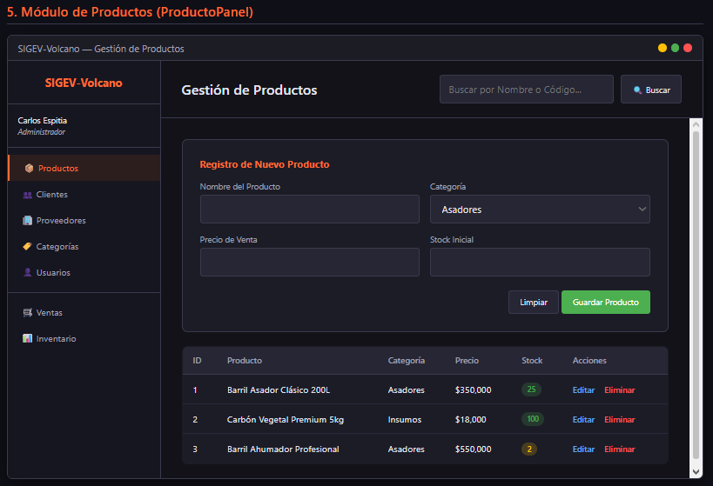
6ModuloProveedores
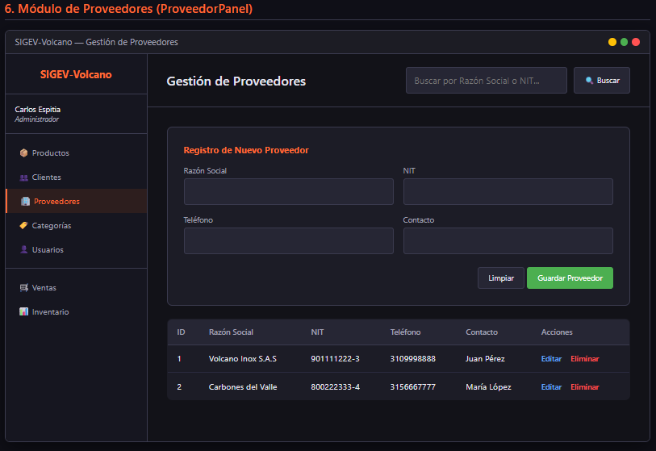
7ModuloCategorias
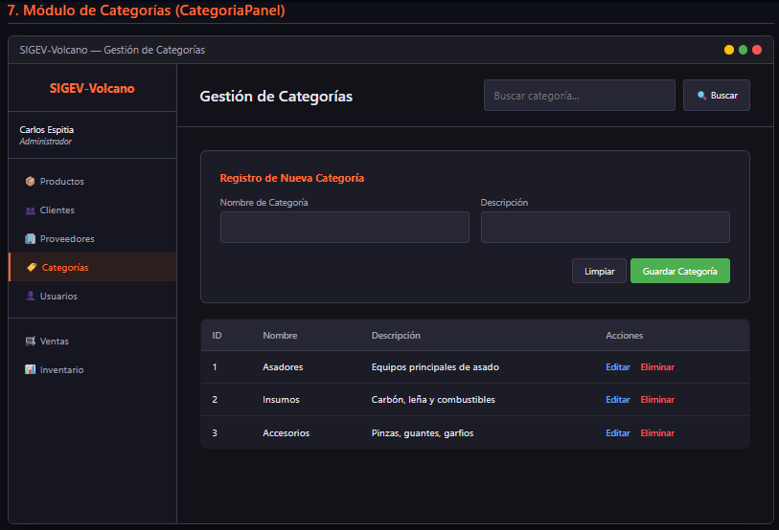
8ModuloUsuarios
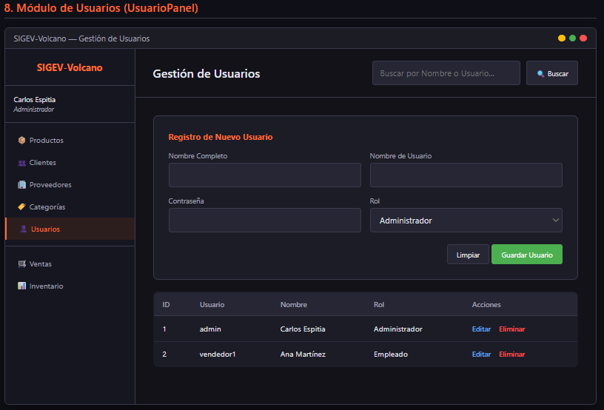
9ModuloInventario
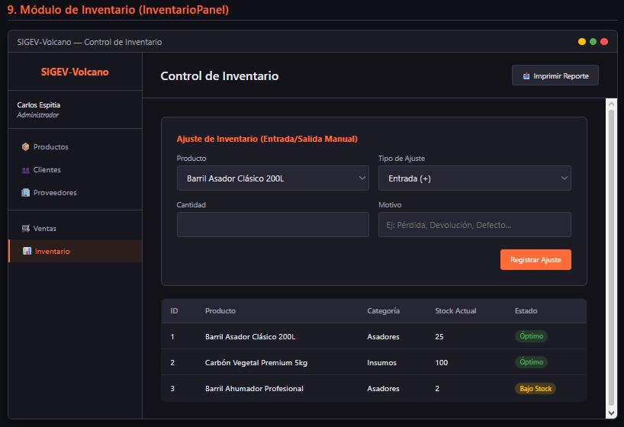

SCE2.4 - Modelo Entidad-Relación (DER)


SCE2.2 - Diagrama de Clases (UML)


SCE2.1 - Diagramas IPO


SCE2.7 - Prototipos (Mockups)
1ModuloClientes

2ModuloVentas

3PanelReportesYEstadisticas

4ModuloCompras

5ModuloProductos

6ModuloProveedores

7ModuloCategorias

8ModuloUsuarios

9ModuloInventario


DER


UML


IPO


SCE27_Mockups_1ModuloClientes


SCE27_Mockups_2ModuloVentas


SCE27_Mockups_3PanelReportesYEstadisticas


SCE27_Mockups_4ModuloCompras


SCE27_Mockups_5ModuloProductos


SCE27_Mockups_6ModuloProveedores


SCE27_Mockups_7ModuloCategorias


SCE27_Mockups_8ModuloUsuarios


SCE27_Mockups_9ModuloInventario


